17.01.2024, 16:22

Ребята из ДЮСШ Красночикойского района приняли участие в учебно-тренировочных сборах в пгт. Агинское
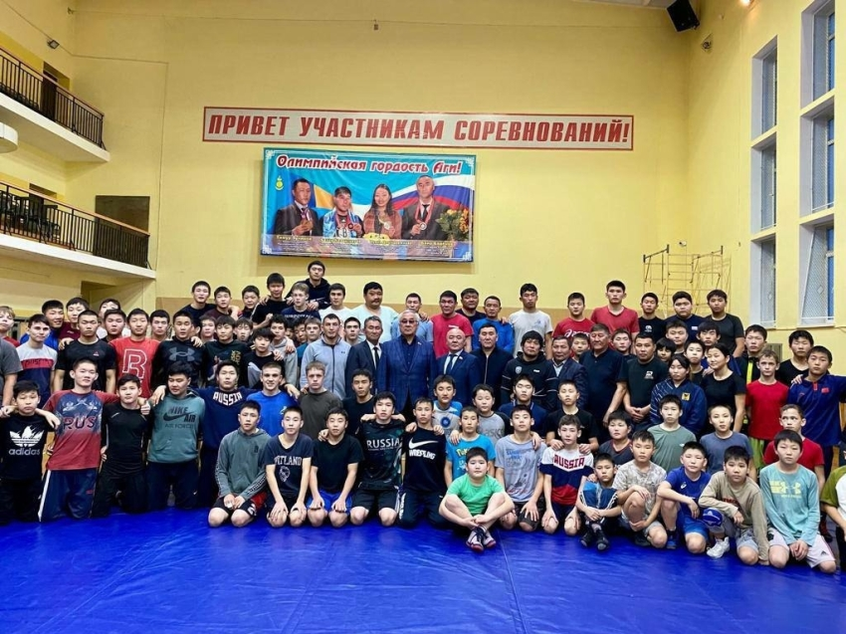
С 2 по 12 января в пгт. Агинское прошли учебно-тренировочные сборы, в которых приняли участие более 100 спортсменов и более 10 тренеров с Забайкальского края.
Из ДЮСШ Красночикойского района приняли участие в сборах 11 учеников:
Бакшеев Батор
Карбушев Кирилл
Некрасов Никита
Попов Кирилл
Аранжапов Эрдэм
Агапитов Василий
Цыбенов Бэликто
Цыремпилов Тамир
Куприянов Николай
Рогожкина Николай
Соловьёв Егор.
Более ста юных спортсменов тренировались целыми днями под руководством опытных наставников. Ребята познакомились друг с другом, стали друзьями, начали ощущать себя единой командой, объединённой одним увлечением – вольной борьбой.
На встречу приходили настоящие кумиры мальчишек - заслуженный мастер спорта, призёр чемпионата мира и олимпийских игр, чемпион Азии Базар Базаргуруев и мастер спорта международного класса, призёр чемпионата мира, чемпион Азии Арсалан Будажапов, Почётный президент Федерации спортивной борьбы Забайкальского края Б. Б. Жамсуев.
#СборывольнаяборьбаАгинское
#БорцыКрасныйЧикой

